Урок 2
Моды Майнкрафт. Создание своего портала
Цель урока: Сделать готовый портал, броню и оружие с модификациями
Теория
Интересные факты про Minecraft и моды
— Minecraft создал всего один человек — программист Маркус Перссон, которого игроки знают под ником Notch. Первую версию игры он сделал всего за несколько дней.
— Minecraft — одна из самых продаваемых игр в истории. В неё играют сотни миллионов людей по всему миру.
— Изначально в Minecraft не было ни деревень, ни Эндер-дракона, ни даже режима выживания. Всё это появилось позже благодаря обновлениям и идеям сообщества.
— Многие популярные механики Minecraft когда-то были обычными модами. Например, некоторые идеи из модификаций позже добавлялись разработчиками в официальную версию игры.
— Один из самых известных модов — Aether. Он добавлял новое небесное измерение с порталами, летающими островами и необычными существами. Многие игроки думали, что это официальный мир Minecraft.
— Существуют моды, которые полностью меняют игру. Например, есть моды про космос, магию, динозавров, супергероев, машины и даже современные технологии.
— Некоторые люди создают моды годами, а потом становятся настоящими разработчиками игр или программистами. Для многих именно Minecraft стал первой ступенью в геймдеве.
— В Minecraft можно изменить почти всё: блоки, предметы, биомы, мобов, интерфейс и даже физику игры. Поэтому у каждого разработчика модов получается свой уникальный мир.
— Самые большие сборки модов могут содержать больше 300 модификаций одновременно. Такой Minecraft иногда уже совсем не похож на оригинальную игру 😄
— С помощью программы MCreator можно создавать собственные моды без сложного программирования. Именно поэтому сегодня вы тоже сможете почувствовать себя настоящими разработчиками Minecraft.

Практическая часть
Запускаем MCreator
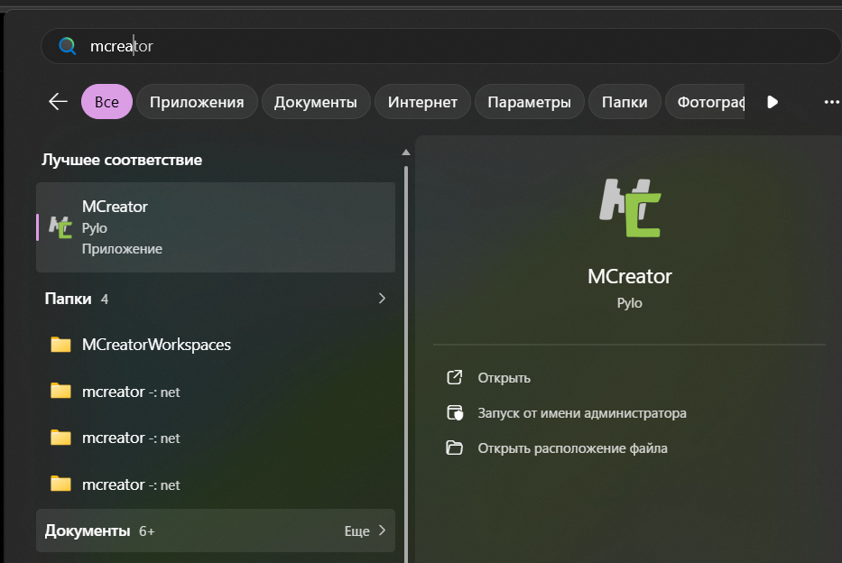
Выбираем наш проект, который сделали на прошлом уроке
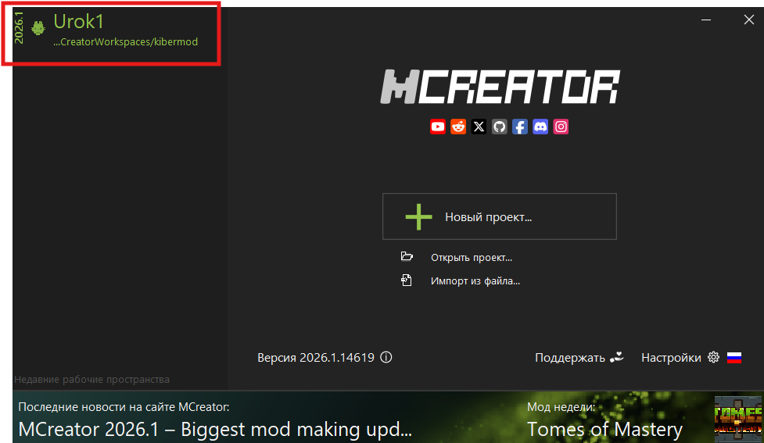

Вспоминаем какие блоки мы создали на прошлом занятии, дайте пару минут детям запустить игру и протестировать все
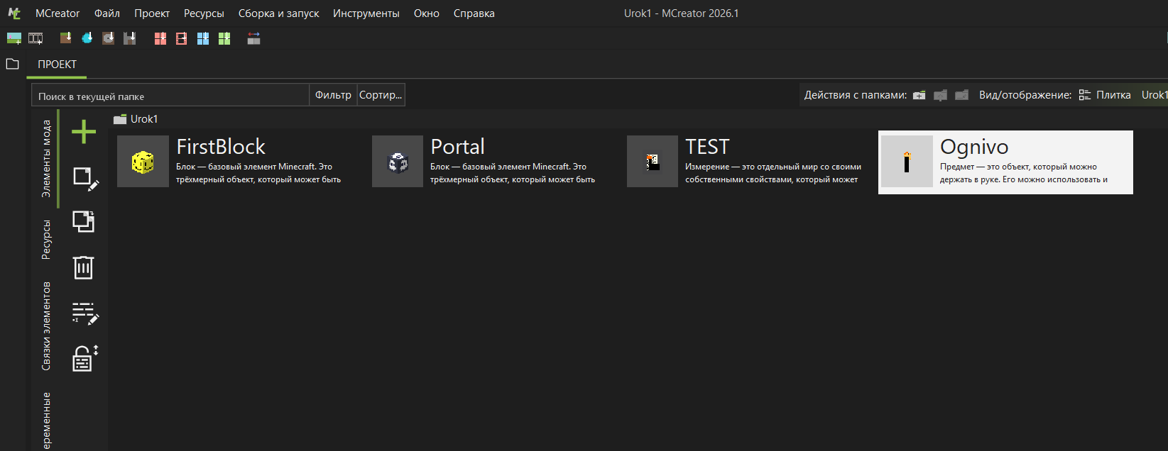
Теперь приступим к созданию самого портала. Нажимаем на + и выбираем “Измерение”

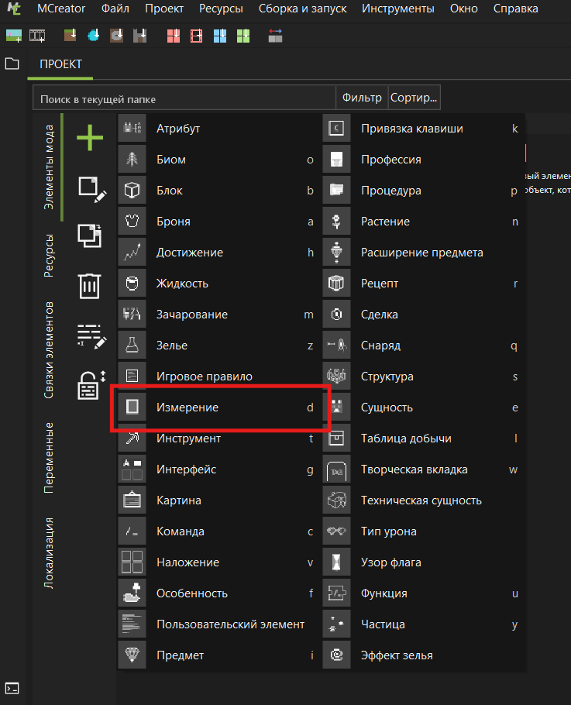
Даем название измерению
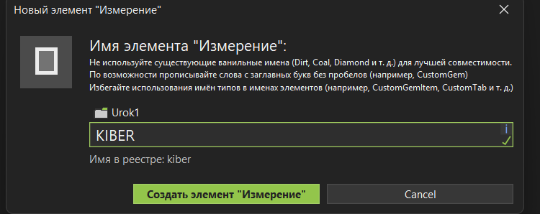
Нас встречает окно параметров измерения
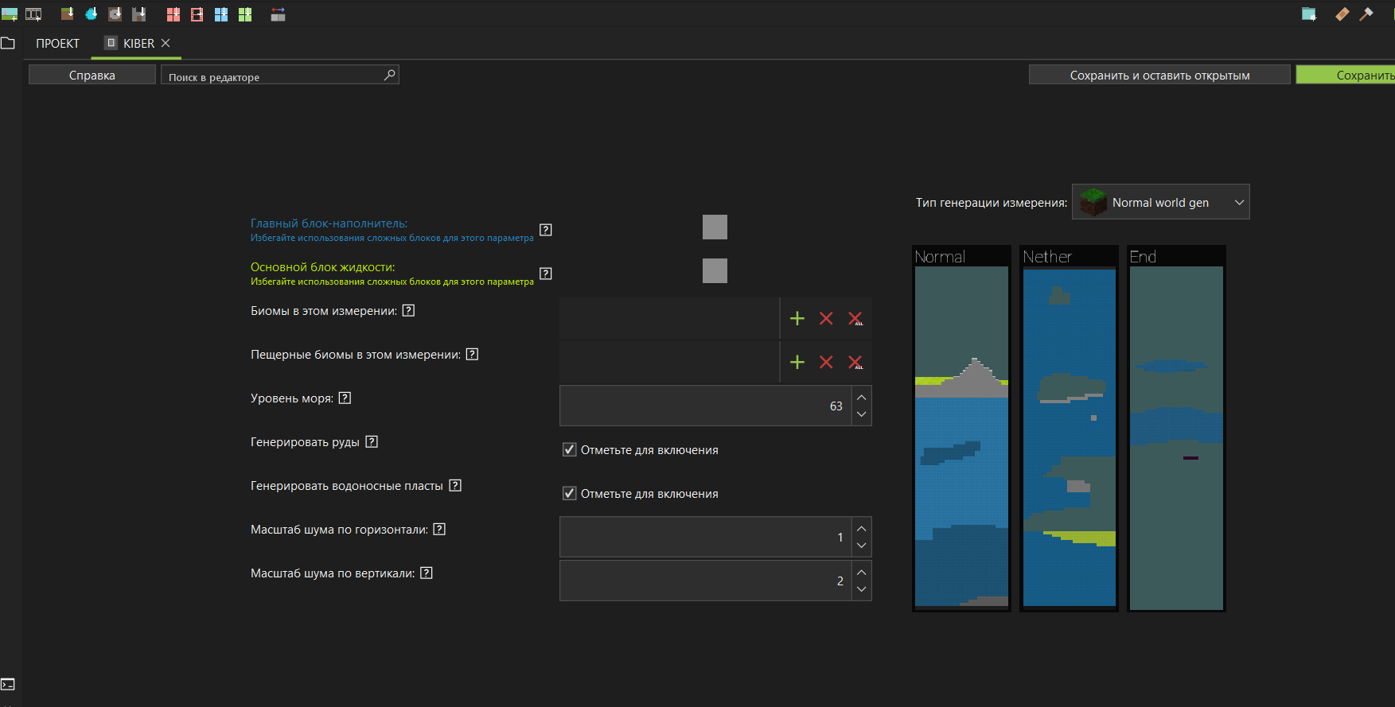

Параметры создания измерения в MCreator
- Главный блок-наполнитель — основной блок мира, из которого состоит поверхность и земля измерения. Например: камень, песок, трава.
- Основной блок жидкости — жидкость, которая будет использоваться в мире вместо воды. Можно поставить воду, лаву или свою жидкость.
- Биомы в этом измерении — список биомов, которые будут появляться в измерении. Чем больше биомов — тем разнообразнее мир.
- Пещерные биомы в этом измерении — биомы, которые генерируются под землёй в пещерах.
- Уровень моря — высота, на которой появляется вода или другая жидкость в мире. Стандарт Minecraft — 63.
- Генерировать руды — включает появление руд в измерении. Без галочки руды появляться не будут.
- Генерировать водоносные пласты — создаёт подземные озёра и водные карманы.
- Масштаб шума по горизонтали — влияет на ширину и плавность ландшафта. Чем больше значение — тем более растянутые горы и холмы.
- Масштаб шума по вертикали — отвечает за высоту рельефа. Большие значения делают мир более гористым и неровным.
- Тип генерации измерения — шаблон генерации мира:
  - Normal — обычный мир как Overworld;
  - Nether — генерация в стиле Незера;
  - End — генерация как в Энде;
  - другие варианты могут создавать плоские или кастомные миры.
🔥 Совет для ребят: если поставить маленький вертикальный шум — получится почти плоский мир, а если увеличить — можно создать настоящие безумные горы как в модах на реализм
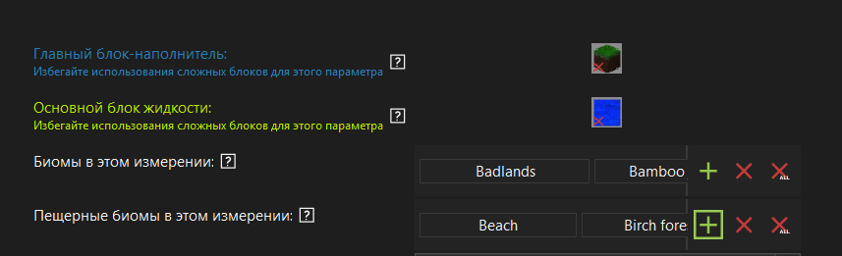
Через шифт, можно выбрать несколько биомов, которые нравятся ребятам. Можно воспользоваться переводчиком, чтобы понять что это за биом

Переходим в свойства измерения
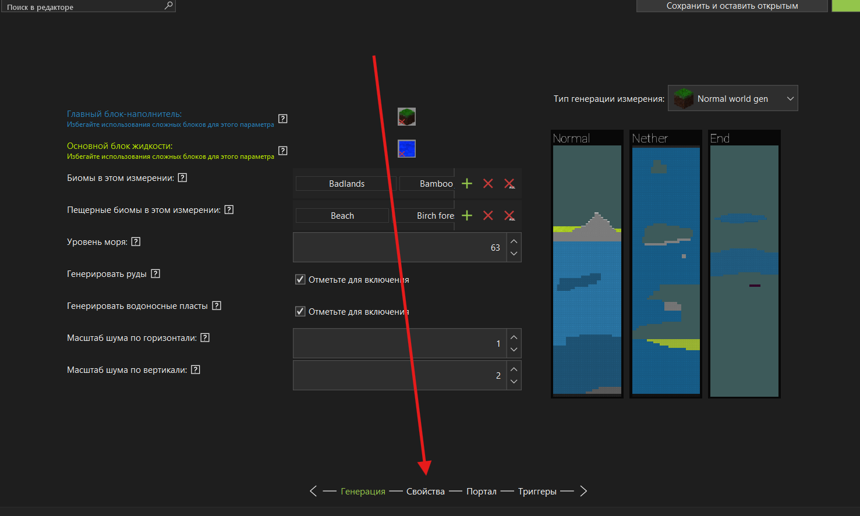

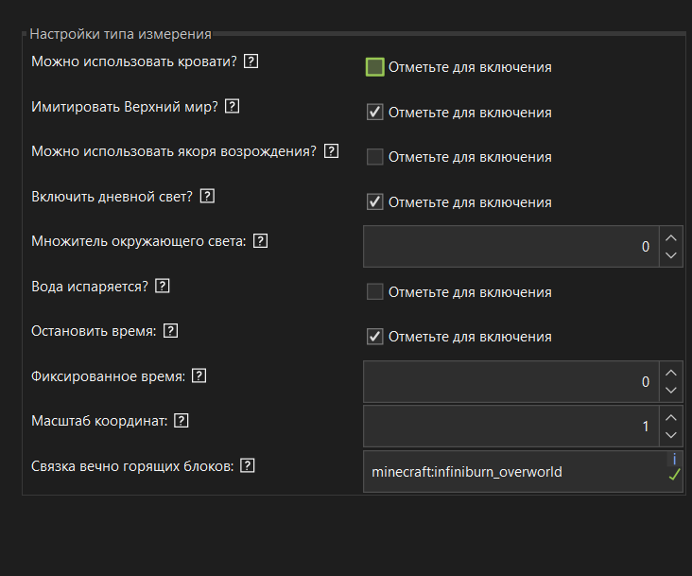
- Можно использовать кровати? — работают ли кровати в измерении.
- Имитировать Верхний мир? — делает измерение похожим на обычный Minecraft-мир.
- Можно использовать якоря возрождения? — можно ли ставить точку спавна через якорь возрождения.
- Включить дневной свет? — будет ли солнце и обычное освещение.
- Множитель окружающего света — яркость мира. Чем выше — тем светлее измерение.
- Вода испаряется? — вода исчезает как в Незере.
- Остановить время? — отключает смену дня и ночи.
- Фиксированное время — устанавливает постоянное время суток.
- Масштаб координат — влияет на расстояния между измерениями через портал.
- Связка вечно горящих блоков — какие блоки могут гореть бесконечно (как адский камень).
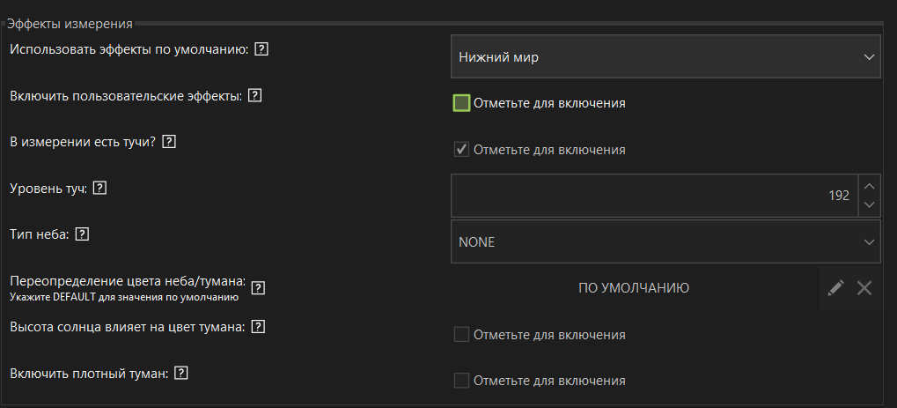

Использовать эффекты по умолчанию — применяет готовые эффекты мира (Overworld, Nether, End).
Включить пользовательские эффекты — позволяет настроить небо, туман и атмосферу вручную.
В измерении есть тучи? — включает облака.
Уровень туч — высота облаков.
- Нижний предел: 0
- Верхний предел: примерно 512+
Тип неба — стиль отображения неба (обычное, Энд, пустота и т.д.).
Переопределение цвета неба/тумана — меняет цвет атмосферы измерения.
Высота солнца влияет на цвет тумана — туман меняется в зависимости от времени суток.
Включить плотный туман — делает туман густым как в Незере.

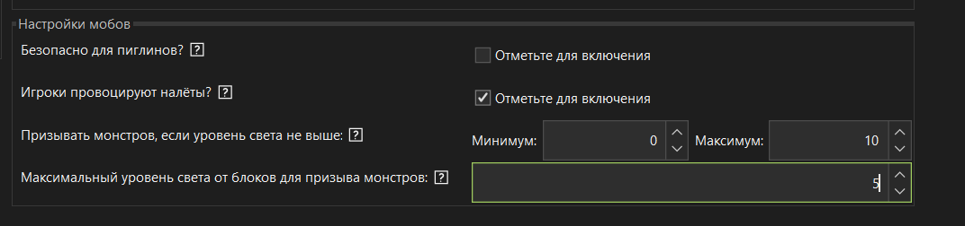
Настройки мобов
- Безопасно для пиглинов? — пиглины не превращаются в зомбифицированных.
- Игроки провоцируют налёты? — можно ли запускать рейды деревень.
- Призывать монстров, если уровень света не выше — уровень света, при котором могут спавниться монстры.
  - Нижний предел: 0
  - Верхний предел: 15
  - В Minecraft обычно используется 7.
- Максимальный уровень света от блоков для призыва монстров — ограничение света именно от источников освещения.
  - Нижний предел: 0
  - Верхний предел: 15 (монстры будут спавниться постоянно)

Переходим во вкладку портал
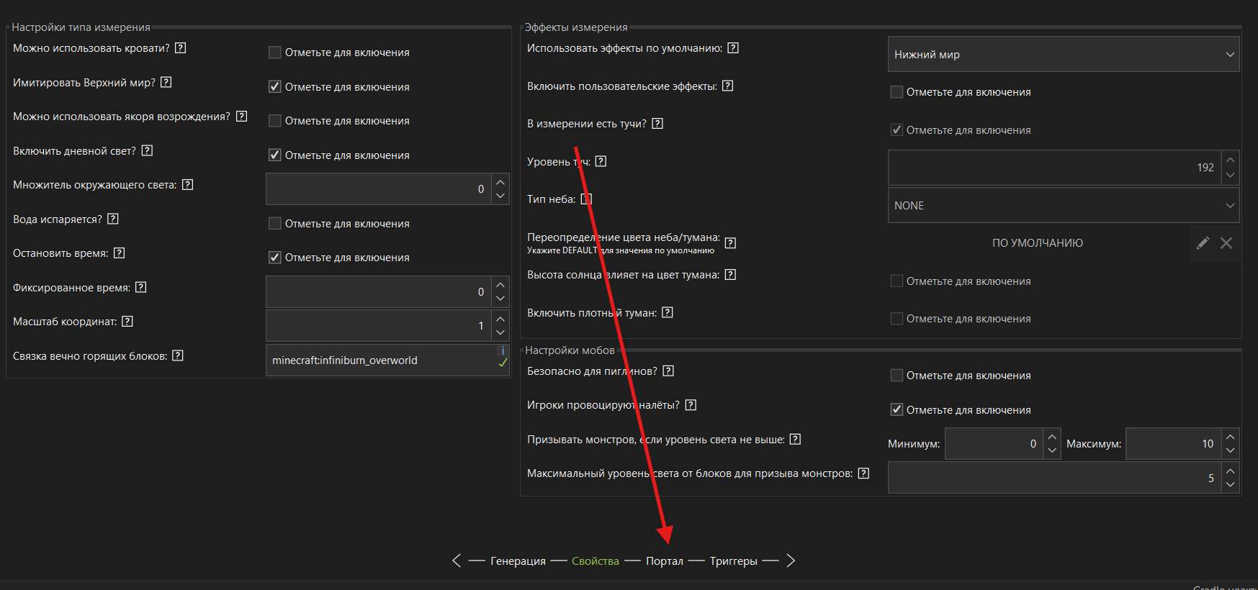

Текстура блока портала – выбираем текстуру, которую делали на прошлом уроке, она будет в центре нашего портала после того как мы ее подожжем
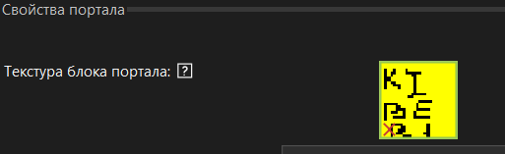
Можно настроить звук портала при желании. Он будет проигрываться когда вы подойдете к порталу
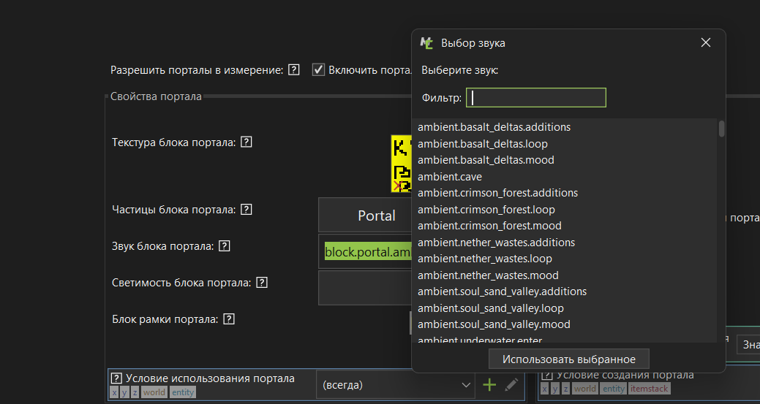
Поставьте галочку в поджигать портал и выберите предмет, который мы сделали на прошлом уроке, блок рамки портала также выберите блок, который мы создали на прошлом уроке. Это блок при помощи которого строится сам портал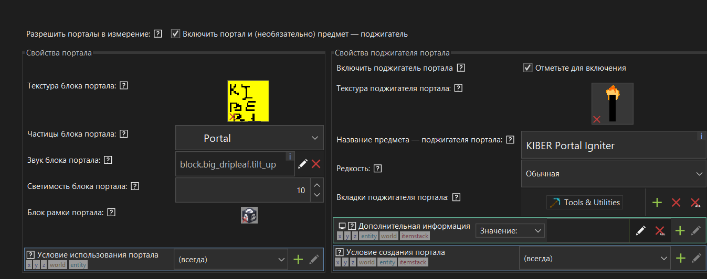
Сохраните элемент мода и запустите игру. Постройте портал и пройдите в него
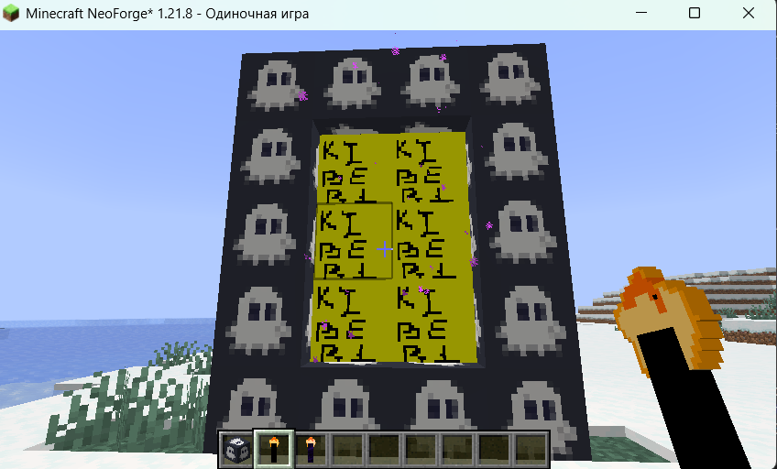
Дайте ребятам пару минут прогуляться по порталу и изучить его
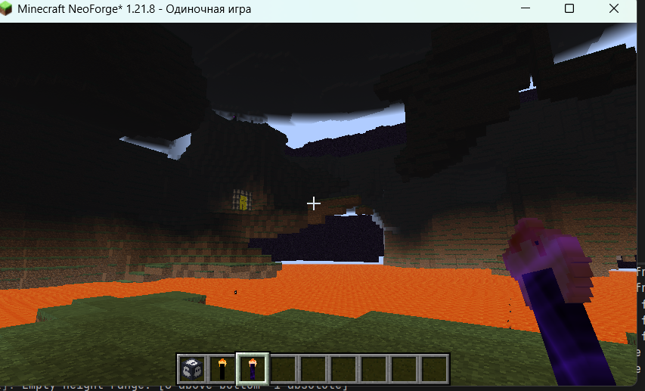
Позже мы будем создавать свой собственный биом в который будем попадать через портал, но сейчас дайте ребятам время чтобы изменили настройки портала и например сделали полный хардкор. Чтобы появлялась много монстров нужно удалить все биомы и оставить dark forest или swamp

Можно менять режим при помощи команды /gamemode
Дальше останется немного времени и можно сделать оружие и/или броню по конпекту от УК, набрать их в инвентарь, включить выживание и пойти в свое измерения через портал.

Конспект от УК для создания оружия и брони
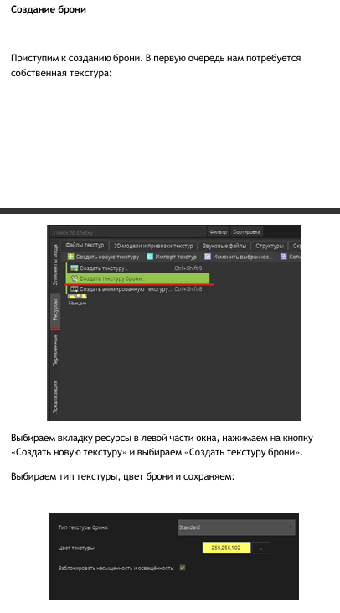
Создания оружия
